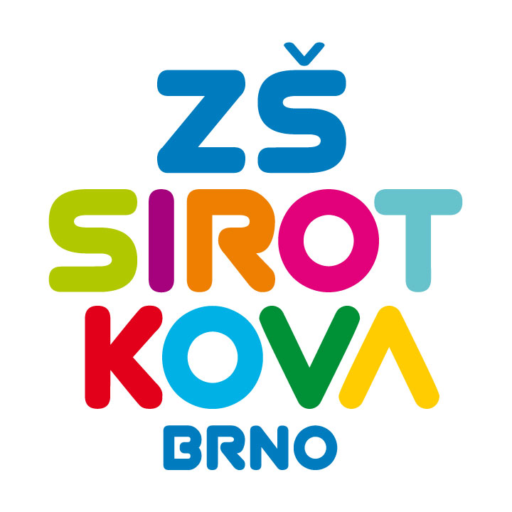
Základní škola Brno, Sirotkova 36, příspěvková organizace
Sirotkova 371/36, 616 00 Brno, www.zssirotkova.cz
ID datové schránky: mpi3naw, IČO: 621 56 781
e-mail: zssir@zssirotkova.cz, tel./fax.: 541 211 944

ZSSIR/1294/2024 V Brně dne 26. 11. 2024

Shools United s.r.o.
Nádvorní 309/6
Troja, 171 00 Praha 7
IČ: 02017504

Objednávka
Objednáváme u Vás:

- zboží s logem školy dle soupisu

Celkem 53.894,21 Kč bez DPH
Celkem 65.212,- Kč vč. DPH

Objednávající není plátcem DPH. Objednávka bude zveřejněna v registru smluv.

Mgr. Dan Jedlička
ředitel školy

Vyjádření dodavatele:
Objednávku přijímám 26. 11. 2024 a souhlasím s uveřejněním v registru smluv.

Jméno, příjmení a funkce osoby oprávněné jednat za dodavatele:

Ing. Radim Nigrin

jméno produktu
Dámské stylové šaty M2
Dospělá mikina Premium M2
Dámská mikina na zip Luxury M2
Dámské tričko UA Tech SSC- Twist
Dámská mikina na zip Luxury M2
Dámská mikina na zip Luxury M2
Dámské baseball tee luxury
Dámské tričko Prémium
Dámská mikina na zip Luxury
Dospělá mikina EKO Premium M2
Dámské šortky UA Rival 7inch Shorts M2
Dámské tričko Under Armour Tech SSC- Twist M2
Dámská mikina na zip Luxury M2
Dámská mikina na zip Luxury
Dámské legíny UA HIRISE
Dámské šortky UA Rival 7inch Shorts M2
Dospělá mikina Premium
Dospělá mikina bez kapuce EKO Premium
Dospělá mikina premium
Dospělá mikina Premium M2
Dospělá mikina premium
Dámská mikina na zip Luxury M2
Kraťase UA M2
Dámská mikina na zip Luxury
Kraťase UA M2
Dospělá mikina EKO Premium
Dámská mikina na zip Luxury
Dámská/Dívčí tenisová sukně
Dámská mikina na zip Luxury M2
Dámské sportovní šortky UA Flex Woven M2
Pánská mikina na zip Luxury M2
pánské kraťasy UA
Dospělá mikina Premium M2
Dospělá mikina Premium M2
Dospělá mikina EKO Premium M2
Dámská mikina na zip Luxury M2
Dámská mikina na zip Luxury
Kraťase UA M2
Dámská mikina na zip Luxury M
Dámské tričko Premium M2
Dámská mikina na zip Luxury
Dámské polotričko M2
Dámské stylové šaty
Joma OpenII M2 sukně tenis
Batoh Rolltop Eko twin M2
Pánské kraťasy UA TECH GRAPHIC SHORT M2
Dámská/Dívčí tenisová sukně Joma Open II
Dámské tričko Under Armour M2
Pánské kraťasy UA TECH GRAPHIC SHORT M2
Dámská tenisová sukně Joma Open II M2
Dámská mikina na zip Luxury M
Pánská mikina na zip Luxury
Pánské tričko Premium
Dámský sportovní set Joma Phoenix M2
Dámská mikina na zip Luxury
Dospělá mikina EKO Premium M2
Dámská mikina na zip Luxury M2
Dospělé tepláky EKO Premium M2
Stylová dámské šaty M2
Dospělá mikinaEKOPremium M2
Pánské teplákové kraťase M2
Pánská mikina na zip Luxury M2
Dámská mikina na zip Luxury M2
dámské sport. šortky Under armour flex woven
Dámská mikina na zip Luxury M
Pánské kraťasy UA TECH GRAPHIC SHORT M2
Dospělá mikina EKO Premium
Dámské EKO tričko Premium
Dámská mikina na zip Luxury
Dámské šortky UA M2
Pánské funkční tričko UA Tech Tee M2
Dámské EKO tričko Premium
Dospělá mikina premium
Dámské tričko UA Tech SSC- Twist M2
Dámské legíny UA HIRISE
Dámská mikina na zip Luxury
Dámské stylové šaty M2
Dámská mikina na zip Luxury
Eko batůžek 10 ks
Penál 10 ks

